Лепка из соленого теста
Лепка из теста давно была популярна. История этого рукоделия уходят корнями глубоко в историю. Еще с появлением первой муки (около 6000 лет назад) люди стали лепить различные фигуры из готового теста, а позже они стали первыми оберегами, наряду с травами и камнями.
Сегодня такие картины весьма популярны среди мастериц и рукодельниц. Обычно они состоят из полотна (листа картона, холста и пр.), на котором вылеплены различные картины. Они получаются не плоскими, а объемными из-за фактуры материала. Изделия раскрашиваются красками или покрываются лаком, чтобы впоследствии украшать интерьеры.
Рецепт соленого теста для лепки картины
Готовиться соленое тесто для лепки очень просто.
Все, что необходимо – это:
мука – 0,2 кг;
соль – 0,2 кг;
вода – 125 мл;
растительное масло – 1 ст. л.
Если надо получить сразу разноцветный продукт, тогда к этому рецепту необходимо добавить краситель, который растворяется в воде.
Существует два способа замеса. Оба они хороши и выбираются по личным предпочтениям:
- соль смешивается с мукой, а затем к этой смеси вливается вода постепенно, краситель растворяется в воде;
- в воде растворяется соль и краситель, а затем в нее постепенно вводиться мука.
Вымешивать полученную массу надо тщательно. Тесто необходимо довести до такого состояния, в котором оно не будет прилипать к рукам. Если оно начинает крошиться, значит необходимо добавить воды, а если прилипает к рукам – муки. После замеса очень желательно поддержать готовый материал в пакете в холодильнике 1-2 часа. И после этого можно приступать к лепке.
Картина «Котик» из соленого теста

Эта работа выполняется на деревянном фоне или на разделочной доске.
Инструменты и материалы:
доска;
акварельные или гуашевые краски;
кисточки для красок;
солёное тесто;
клей «ПВА»;
бесцветный лак;
стека.

- На доску переводим рисунок.

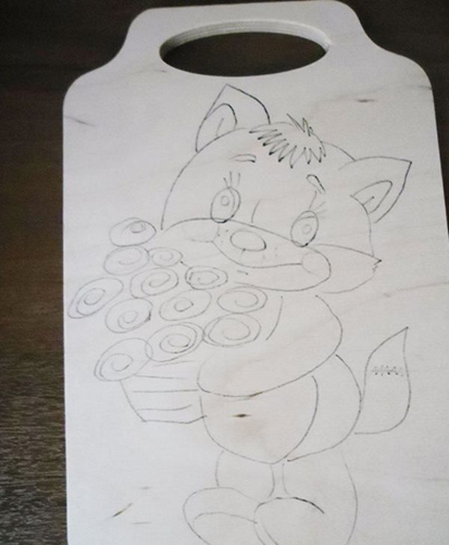

- Готовим соленое тесто.
- Картина будет с объемными элементами (нос, уши, глаза, хвост, лапы, щёки и корзина с цветами). Кусочек теста тщательно разминаем в руках и из него формируем чёлку. При помощи стека делаем надрезы.
- Место под тесто необходимо промазать клеем. Так оно будет лучше держаться. Клей не будет заметен после высыхания.
- Таким же образом лепим остальные части.
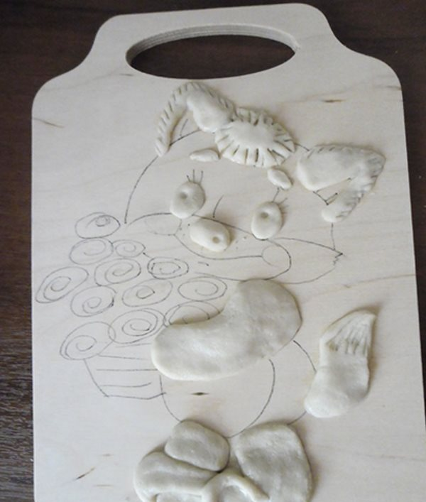
- Розы для цветов формируем из «колбасок». Скатываем по кругу, слегка прижимая к фону. Получается бутон розы.
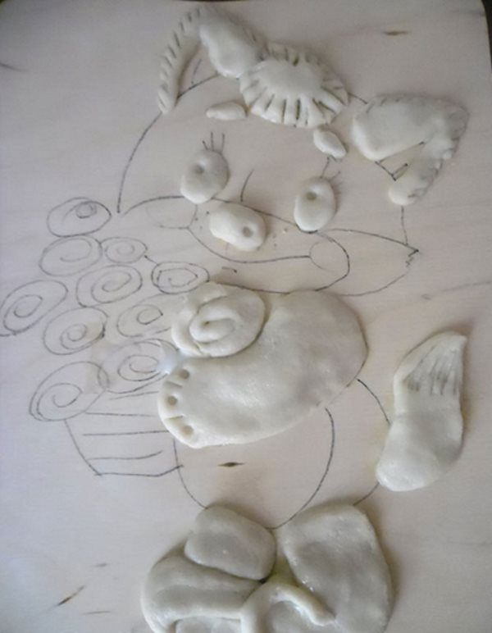

- Из отдельных полосок формируем корзину, наносим насечки при помощи стека, чтобы корзина получилась объемной.

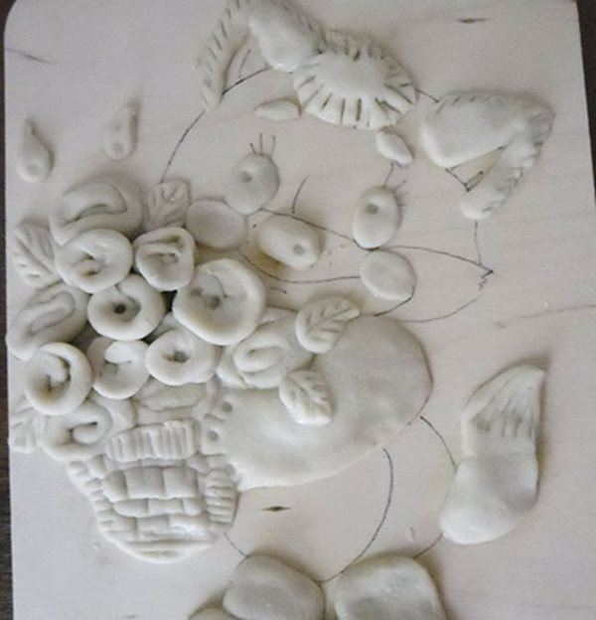

- Все объёмные части картины готовы.
- Кладем доску в сухое и теплое место на несколько дней, чтобы тесто полностью высохло.
- Когда тесто станет сухим и прочным, берем в руки кисти и краски!
- Закрепляем картину лаком.
